|  |  |
| --- | --- |
| Филиал «Колокольчик» муниципального казённого  дошкольного образовательного учреждения  детский сад «Берёзка» в с. Крутиха  Крутихинского района Алтайского края | |
|  | |
| **«Викторина по правилам дорожного движения**  **для детей средней группы**  **«Волшебный семицветик»»** | |
|  | |
|  | Воспитатель: Ерхова О.А |
|  | |
| Крутиха | |
| 2019 | |

**Цель:**

В форме игровой деятельности закрепить знания детей о правилах дорожного движения, дорожных знаках, правилах поведения на дорогах.

**Материал**: цветок –семицветик,  дорожные знаки, транспорт, светофор, аптечки.

**Ход мероприятия:**

**Ведущий:** Добрый день, дорогие ребята! С каждым днём на наших  дорогах появляется всё больше и больше автомобилей. Высокие скорости и  интенсивность движения требуют от водителей и пешеходов быть очень  внимательными. Дисциплина, осторожность и соблюдение правил дорожного движения водителями и пешеходами –основа безопасного движения на улице.

*(Дети под музыку катают машины, коляски)*

**Ведущий:** Ребята, сегодня в гости к нам пришла фея светофорных наук,  и принесла этот удивительный цветок, называется он «Цветик -семицветик».

На каждом его лепестке фея написала нам необычные задания.

А вот её пожелание:

По моему хотению,

По моему велению

Сделай детей умными и

Внимательными на дорогах!

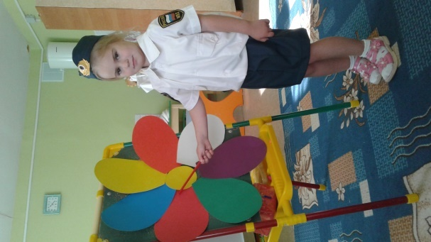

**Ведущий:** Дети, чтобы не попасть на дороге в беду, надо знать правила  дорожного движения, и не только знать, но и соблюдать их. Давайте оторвём один лепесток и узнаем, что там написано.

Лети, лети, лепесток,

Через запад на восток,

Через север, через юг,

Возвращайся, сделав круг.

Лишь коснёшься ты земли,

Быть по –нашему вели!

***1 конкурс «Отгадай»***

1. Самодвижущееся четырехколесное транспортное средство. (Автомобиль.)
2. Многоместный автомобиль для перевозки пассажиров. (Автобус.)
3. Любимое транспортное средство отчаянных мальчишек, для езды на котором надо отталкиваться ногой. (Самокат.)
4. Дом для автомобиля. (Гараж.)
5. Человек, управляющий автомобилем. (Водитель.)
6. Водитель самолета. (Летчик, пилот.)
7. Полосатая разметка перехода. (Зебра.)
8. Место для посадки и высадки пассажиров общественного транспорта. (Остановка.)
9. Защитный головной убор мотоциклиста. (Шлем.)
10. «Ноги» автомобиля. (Колеса.)

***2 конкурс «Это я, это я, это все мои друзья!».***

Ведущий: Предлагаю нам всем вместе поиграть, слушайте внимательно вопросы и дружно отвечайте.

Если вы поступаете согласно правилам дорожного движения, то дружно отвечайте: «Это я, это я, это все мои друзья!». А если нет – молчите.

 Кто из вас идёт вперёд, только там, где переход?

(Ответ детей)

Кто летит вперёд так скоро, что не видит светофора?

(Молчание)

Знает кто, что свет зелёный, означает – путь открыт, А что жёлтый свет всегда нам о внимании говорит?

(Ответ детей)

Знает кто, что красный свет говорит –дороги нет?

(Ответ детей)

Кто, из вас, идя домой, держит путь по мостовой?

(Молчание)

***3 конкурс Загадки о дорожных знаках.***

Ведущий: Я вам сейчас буду загадывать загадки, а ответы вы должны будите сами найти в виде изображения дорожного знака.

 Заболел живот у Ромы,

Не дойти ему до дома.

В ситуации такой

Нужно знак найти. Какой?

(ПУНКТ МЕДЕЦИНСКОЙ ПОМОЩИ).

Можно встретить знак такой

На дороге скоростной,

Где больших размеров яма

И ходить опасно прямо,

Там где строится район,

Школа, дом иль стадион.

(ДВИЖЕНИЕ ПЕШЕХОДОВ ЗАПРЕЩЕНО)

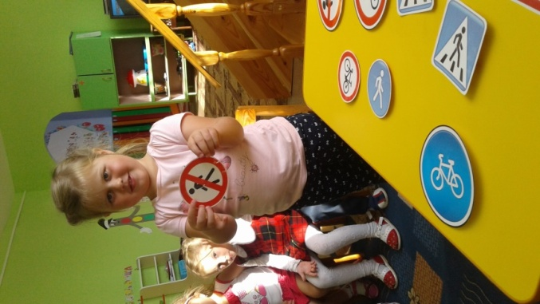

Что за знак такой висит?

«Стоп!» -машинам он велит.

Переход, идите смело

По полоскам черно-белым.

(ПЕШЕХОДНЫЙ ПЕРЕХОД)

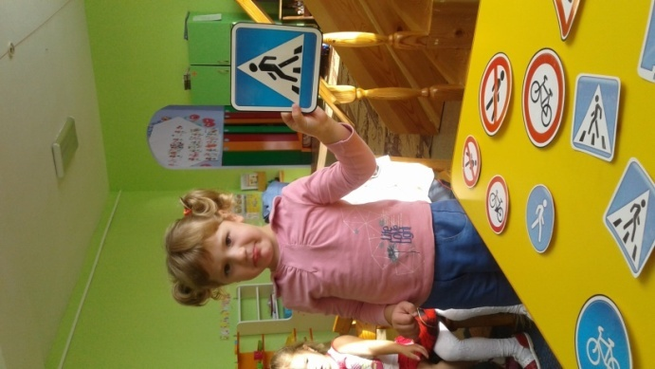

В белом треугольнике,

С окаемкой красной

Человечкам

Очень безопасно.

Этот знак дорожный

Знают все на свете:

Будьте осторожны,

На дороге ...

ДЕТИ

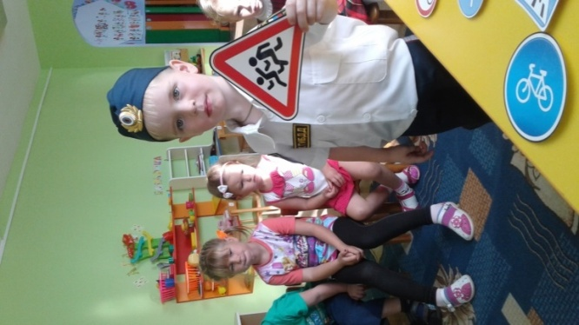

***4 конкурс «Сложи светофор»***

Ведущий: По моему сигналу двое ребят будут выкладывать огоньки у светофора. Приступаем...

На дорогах с давних пор

Есть хозяин – светофор!

Перед вами все цвета

Вам представить их пора.

*По сигналу воспитателя, по одному ребёнку из команды выкладывают огоньки светофора.*

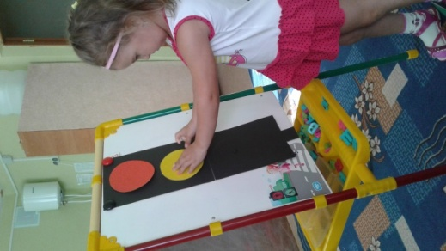              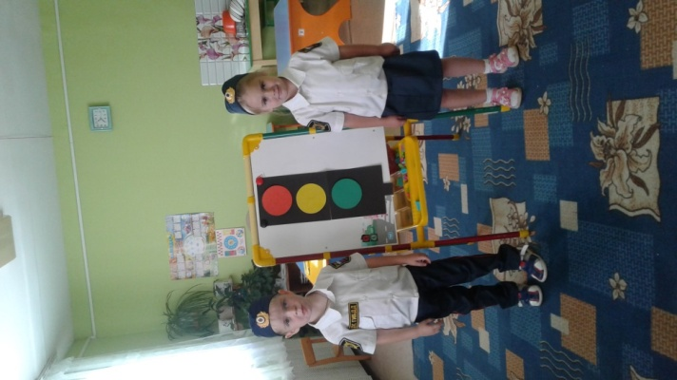

***5 конкурс «Будь внимателен!»***

Ведущий: А сейчас мы немного отдохнем и поиграем в игру.

Физкультминутка

(игра «Светофор»)

Три цвета есть у светофора

Они понятны для шофера

На красный свет – присели дети

На жёлтый  – встали

А, на зелёный – побежали.

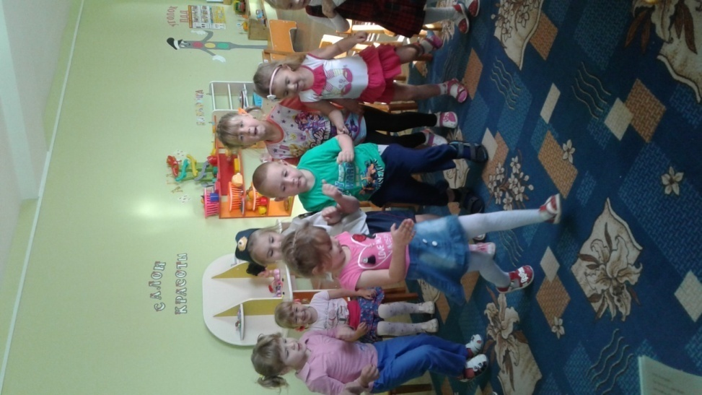

*Дети встают в круг, ведущий – в центре круга. Ведущий поднимает красный кружок – дети сидят на корточках, жёлтый  – встают, зелёный – бегают по кругу.*

***6 конкурс «Скорая помощь»***

Ведущий:

Стас на красный свет бежал

И в аварию попал.

Хорошо, что цел остался...

Лишь зубов не досчитался...

 Ребята, по сигналу вы должны будите найти предметы, которые понадобятся для оказания помощи пострадавшему.

*Дети по сигналу воспитателя переносят в медицинскую сумку предметы для оказания помощи пострадавшим (бинт, йод, вата, перчатки, мазь спасатель, жгут)*

***7 конкурс*«Разрешается - запрещается»**

Ведущий: Сейчас, ребята, мы  поиграем еще в одну игру, которая называется «Разрешается - запрещается». Эта игра поможет вспомнить нам о правилах поведения на остановке и в автобусе.

Играть и прыгать на остановке...

Громко кричать на остановке...

В автобусе вести себя спокойно...

Уступать место старшим...

Высовываться из окна...

Обходить автобус спереди...

Уважать правила движения...

Поздравление команд. Вручение грамот.

**Ведущий:**

Пускай проносятся года

И жизнь петляет кругом.

Дорожный знак теперь всегда

Нам будет лучшим другом!

Праздник заканчивать пора.

До свиданья детвора!

